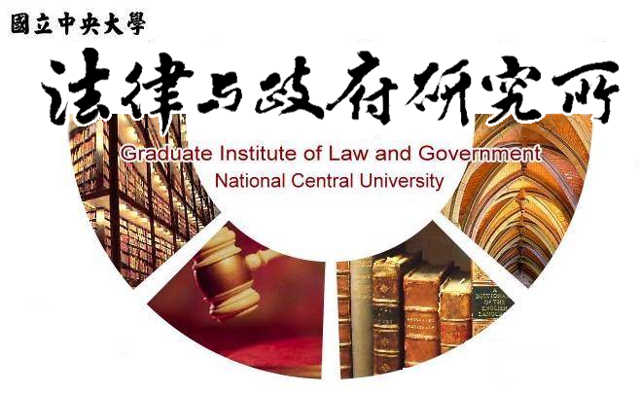

主旨
為辦理本所陳佳源同學學位考試事宜

說明
1.研 究 生：陳佳源。
2.指導教授：溫祖德副教授。
3.論文題目：偵查機關調取網際網路協定(Internet Protocol)資料之法制研究－以美國法為借鏡。
4.口試委員：李榮耕教授、溫祖德副教授、施育傑法官。
5.時 間：110年11月2日(星期二)上午10:00。
6.地 點：客家大樓5樓513室。

法律與政府研究所
110年10月21日

